第3课 建设中国特色社会主义理论
[学习目标]
课程标准 | 重点难点
1.概述邓小平理论的主要内容，认识其对建设中国特色社会主义的指导意义。  2.概述“三个代表”重要思想的基本内容，认识其对加强和改进党的建设，推进我国社会主义自我完善和发展的重要指导意义。 | 1.掌握邓小平理论的发展过程及其历史意义。(重点)  2.知道“三个代表”重要思想的主要内容及现实意义。(重点)
INCLUDEPICTURE "E:\\苏德亭\\2018\\同步\\历史人民必修3\\word\\基础认知学习思考.TIF" \* MERGEFORMATINETINCLUDEPICTURE "E:\\苏德亭\\2018\\同步\\历史人民必修3\\word\\基础认知学习思考.TIF" \* MERGEFORMATINETINCLUDEPICTURE "E:\\苏德亭\\2018\\同步\\历史人民必修3\\word\\基础认知学习思考.TIF" \* MERGEFORMATINETINCLUDEPICTURE "F:\\马冉\\历史人民必修3√\\word\\基础认知学习思考.TIF" \* MERGEFORMATINETINCLUDEPICTURE "D:\\19版步步高配套上传\\历史人民必修3\\全书完整的Word版文档\\基础认知学习思考.TIF" \* MERGEFORMATINET INCLUDEPICTURE "基础认知学习思考.TIF" \* MERGEFORMAT 
一、创建新理论的宣言书
1.背景
(1)“文化大革命”结束后，百废待兴，人民急切期待中国迅速摆脱困境。
(2)由于“左”倾错误的长期影响，特别是“两个凡是”的思想仍在束缚着一些人的头脑。
(3)邓小平恢复工作，强调实事求是、理论与实际相结合，一切从实际出发。
2.提出：1978年中共中央召开工作会议，邓小平作了题为《解放思想，实事求是，团结一致向前看》的讲话。
3.内容：指出解放思想的重要性，提出改革经济体制的任务。
4.意义：成为开辟新时期新道路的宣言书，实际上成为中共十一届三中全会的主题报告。
5.中共十一届三中全会
(1)召开：1978年12月，在北京召开。
(2)意义
①正式开辟了建设中国特色社会主义的新道路。
②建设中国特色社会主义理论的科学体系——邓小平理论逐步形成和发展起来。
[思维点拨]
“两个凡是”不符合毛泽东思想实事求是的思想路线，实际上是背离毛泽东思想，其实质是坚持个人崇拜，是教条主义的“左”倾错误。
INCLUDEPICTURE "E:\\苏德亭\\2018\\同步\\历史人民必修3\\word\\学习思考.TIF" \* MERGEFORMATINETINCLUDEPICTURE "E:\\苏德亭\\2018\\同步\\历史人民必修3\\word\\学习思考.TIF" \* MERGEFORMATINETINCLUDEPICTURE "E:\\苏德亭\\2018\\同步\\历史人民必修3\\word\\学习思考.TIF" \* MERGEFORMATINETINCLUDEPICTURE "F:\\马冉\\历史人民必修3√\\word\\学习思考.TIF" \* MERGEFORMATINETINCLUDEPICTURE "D:\\19版步步高配套上传\\历史人民必修3\\全书完整的Word版文档\\学习思考.TIF" \* MERGEFORMATINET INCLUDEPICTURE "学习思考.TIF" \* MERGEFORMAT 
1.1978年5月，《光明日报》发表《实践是检验真理的唯一标准》一文，掀起了关于真理标准的讨论。
INCLUDEPICTURE "E:\\苏德亭\\2018\\同步\\历史人民必修3\\word\\R112.TIF" \* MERGEFORMATINETINCLUDEPICTURE "E:\\苏德亭\\2018\\同步\\历史人民必修3\\word\\R112.TIF" \* MERGEFORMATINETINCLUDEPICTURE "E:\\苏德亭\\2018\\同步\\历史人民必修3\\word\\R112.TIF" \* MERGEFORMATINETINCLUDEPICTURE "F:\\马冉\\历史人民必修3√\\word\\R112.TIF" \* MERGEFORMATINETINCLUDEPICTURE "D:\\19版步步高配套上传\\历史人民必修3\\全书完整的Word版文档\\R112.TIF" \* MERGEFORMATINET INCLUDEPICTURE "R112.TIF" \* MERGEFORMAT 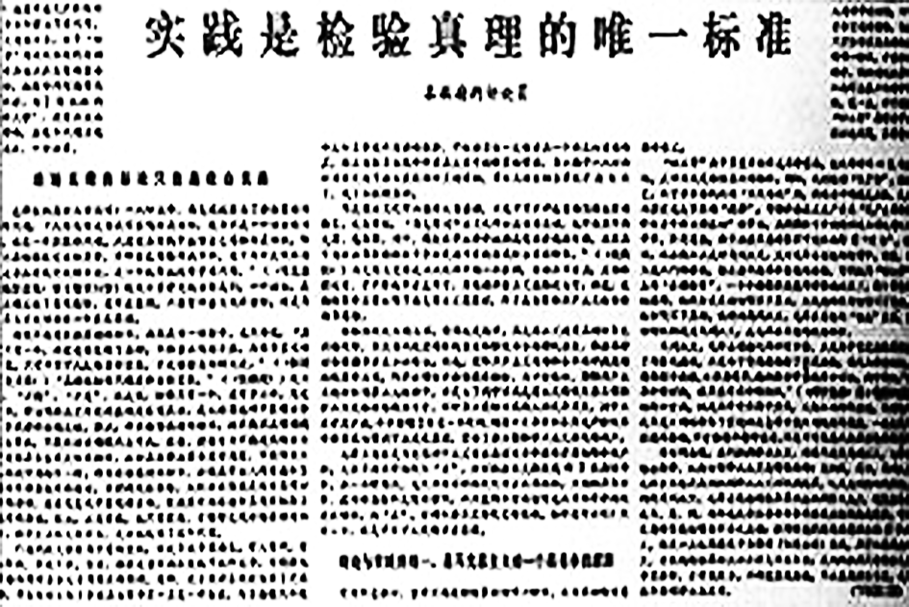
分析材料文章发表的背景，这篇文章的发表产生了怎样的影响？
提示 背景：“两个凡是”束缚着人们的思想，社会主义建设在“两个凡是”的指导下，继续以“阶级斗争”为纲，不能纠正“文化大革命”中的“左”倾错误。
影响：关于真理标准问题的大讨论否定了“两个凡是”的错误思想，重新确立了实事求是的思想路线，打破了长期以来个人崇拜和教条主义的束缚，为十一届三中全会的召开奠定了思想基础。
二、邓小平理论的发展
1.邓小平“南方谈话”
(1)背景：20世纪90年代初，国际政治风云变幻，中国的改革开放事业进入一个关键时期。
(2)内容
①关于判断实践的标准：是否有利于发展社会主义社会的生产力，是否有利于增强社会主义国家的综合国力，是否有利于提高人民的生活水平。
②关于社会主义的本质：解放生产力，发展生产力，消灭剥削，消除两极分化，最终达到共同富裕。
③指出计划和市场都是经济手段。
④改革和革命都是解放生产力。
⑤发展才是硬道理；在发展中生产力是根本，科学技术是第一生产力。
(3)意义：深刻地回答了长期束缚人们思想的许多重大认识问题，是把改革开放和现代化建设推向新阶段的又一个解放思想、实事求是的宣言书。
2.中共十四大
(1)时间：1992年10月。
(2)内容：明确了中国经济体制改革的目标是建立社会主义市场经济体制，确立了邓小平建设中国特色社会主义理论在全党的指导地位。
(3)意义：邓小平“南方谈话”和中共十四大标志着邓小平理论形成了一个完整的体系。
3.中共十五大
(1)时间：1997年9月。
(2)内容：首次使用“邓小平理论”这个概念，并把邓小平理论写进党章，邓小平理论成为党的又一指导思想。
[思维点拨]
中国共产党理论成熟的过程
“一个”真理：就是马克思主义中国化，即将马克思主义普遍原理和中国革命具体实际相结合。
“两次”飞跃：第一次飞跃是在新民主主义革命时期，以毛泽东为核心的党的领导集体，找到了中国自己的革命道路，创立了毛泽东思想；第二次飞跃发生在中共十一届三中全会以后，以邓小平为核心的党的领导集体，找到了中国自己的建设道路，创立了邓小平理论。
2.“邓小平……最大的功绩就是提出了新的理论。这是一种全新的世界观，是对中国现实条件的全新理解，是对历史经验的有效借鉴。”这种“新的理论”主要是指什么？
提示 建设中国特色社会主义理论。
3.1992年2月10日，邓小平参观上海贝岭微电子制造有限公司时，风趣地说：“这台机器姓‘社’还是姓‘资’？”邓小平这句话要表达的主要意思是什么？
提示 邓小平的意思是机器是无法区分姓“社”还是姓“资”的，只要能促进生产力的发展，就应该为我所用。
4.(教材第76页学习思考)
邓小平南方谈话回答了哪些重大问题？
提示 邓小平南方谈话深刻揭示了社会主义的本质，回答了“什么是社会主义，怎样建设社会主义”这个根本问题，并以此为标志，形成了建设中国特色社会主义理论的科学体系。
三、“三个代表”重要思想的提出
1.背景
(1)国际：世界多极化和经济全球化的趋势日益明显，竞争更为激烈。
(2)国内：世纪之交，中国的改革开放和社会主义现代化建设事业进入关键时期。
2.时间：2000年。
3.内容：中国共产党必须始终代表中国先进生产力的发展要求，代表中国先进文化的前进方向，代表中国最广大人民的根本利益。
4.意义
(1)是马克思主义基本原理同中国具体实际相结合产生的又一重大理论成果。
(2)是新世纪新阶段中国共产党和中国人民继往开来、与时俱进，实现全面建设小康社会宏伟目标的根本指针。
5.马克思主义中国化的三大理论成果，各解决哪些重大问题？
提示 (1)毛泽东思想解决了中国革命道路和社会主义改造和建设问题；(2)邓小平理论解决了什么是社会主义，怎样建设社会主义的问题。(3)“三个代表”重要思想解决了建设一个什么样的党，怎样建设党的问题。
INCLUDEPICTURE "E:\\苏德亭\\2018\\同步\\历史人民必修3\\word\\深化探究核心突破.TIF" \* MERGEFORMATINETINCLUDEPICTURE "E:\\苏德亭\\2018\\同步\\历史人民必修3\\word\\深化探究核心突破.TIF" \* MERGEFORMATINETINCLUDEPICTURE "E:\\苏德亭\\2018\\同步\\历史人民必修3\\word\\深化探究核心突破.TIF" \* MERGEFORMATINETINCLUDEPICTURE "F:\\马冉\\历史人民必修3√\\word\\深化探究核心突破.TIF" \* MERGEFORMATINETINCLUDEPICTURE "D:\\19版步步高配套上传\\历史人民必修3\\全书完整的Word版文档\\深化探究核心突破.TIF" \* MERGEFORMATINET INCLUDEPICTURE "深化探究核心突破.TIF" \* MERGEFORMAT 
主题 邓小平理论
1.邓小平理论形成的背景
史料 凡是毛主席作出的决策，我们都坚决维护；凡是毛主席的指示，我们都始终不渝地遵循。
——1977年2月7日《人民日报》、《红旗》杂志、《解放军报》联合社论(经华国锋批准)
INCLUDEPICTURE "E:\\苏德亭\\2018\\同步\\历史人民必修3\\word\\81.TIF" \* MERGEFORMATINETINCLUDEPICTURE "E:\\苏德亭\\2018\\同步\\历史人民必修3\\word\\81.TIF" \* MERGEFORMATINETINCLUDEPICTURE "E:\\苏德亭\\2018\\同步\\历史人民必修3\\word\\81.TIF" \* MERGEFORMATINETINCLUDEPICTURE "F:\\马冉\\历史人民必修3√\\word\\81.TIF" \* MERGEFORMATINETINCLUDEPICTURE "D:\\19版步步高配套上传\\历史人民必修3\\全书完整的Word版文档\\81.TIF" \* MERGEFORMATINET INCLUDEPICTURE "81.TIF" \* MERGEFORMAT 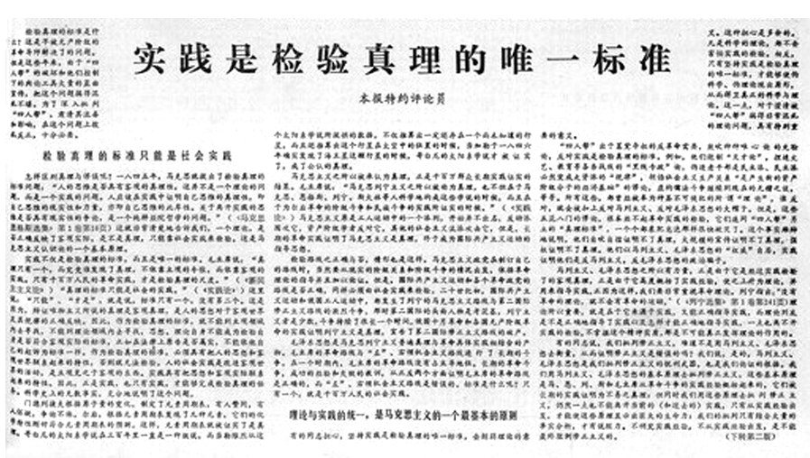

史料说明“文革”结束后，“左”倾错误仍然束缚人们的思想；通过关于真理标准的大讨论，重新确立实事求是的思想路线，将人们从“左”倾思想的束缚中解放出来。
(1)联合社论提出了什么方针？其实质是什么？
(2)结合史料分析上图文章发表的背景，这篇文章的发表产生了怎样的影响？
提示 (1)提出了“两个凡是”的错误方针。实质是坚持“文化大革命”的“左”倾错误。
(2)①背景：“两个凡是”束缚着人们的思想，社会主义建设在“两个凡是”的指导下，继续以“阶级斗争为纲”，不能纠正“文化大革命”中的“左”倾错误。
②影响：关于真理标准问题的大讨论否定了“两个凡是”的错误思想，重新确立了实事求是的思想路线，打破了长期以来个人崇拜和教条主义的束缚，为中共十一届三中全会的召开奠定了思想基础。
2.邓小平理论的内容
史料一 我们的现代化建设，必须从中国的实际出发。……把马克思主义普遍真理同我国的具体实际结合起来，走自己的路，建设有中国特色的社会主义，这就是我们总结长期历史经验得出的基本结论。——邓小平
史料一反映的核心思想是什么？体现了邓小平理论的什么特点？
提示 思想：走自己的路，建设中国特色的社会主义。特点：实事求是，从实际出发。
史料二 ①计划多一点还是市场多一点，不是社会主义与资本主义的本质区别，计划经济不等于社会主义，资本主义也有计划；市场经济不等于资本主义，社会主义也有市场，②计划和市场都是经济手段。社会主义的本质是解放生产力、发展生产力，消灭剥削，消除两极分化。最终达到共同富裕。——邓小平《在武昌、深圳、珠海、上海等地的谈话要点》

①②表明邓小平从根本上解除了把计划经济和市场经济作为姓“资”还是姓“社”的标志这样一个传统思想的束缚，对我国的经济体制改革产生了极大地推动作用。
根据史料二回答1992年邓小平“南方谈话”提出了我国社会主义建设中哪两大根本问题？他是如何回答这两大根本问题的？邓小平“南方谈话”有何意义？
提示 根本问题：“什么是社会主义、怎样建设社会主义”。
回答：社会主义的本质是解放生产力、发展生产力，消灭剥削，消除两极分化，最终达到共同富裕。
意义：邓小平的“南方谈话”，深刻地阐明了社会主义本质，极大地解放了人们的思想。形成了20世纪90年代我国社会主义现代化建设和改革开放的新思路，为中共十四大的召开奠定了思想基础。
3.邓小平理论的历史地位
史料 邓小平同志开创了中国特色社会主义，第一次比较系统地初步回答了在中国这样经济文化比较落后的国家如何建设社会主义、如何巩固和发展社会主义的一系列基本问题，用新的思想观点，继承和发展了马克思主义，开拓了马克思主义新境界，把对社会主义的认识提高到新的科学水平。
依据史料，分析邓小平理论的历史地位。
提示 是开创和引领中国特色社会主义事业不断前进的旗帜；是马克思主义同中国具体实际相结合的第二次历史性飞跃的理论成果。
INCLUDEPICTURE "E:\\苏德亭\\2018\\同步\\历史人民必修3\\word\\史论总结.TIF" \* MERGEFORMATINETINCLUDEPICTURE "E:\\苏德亭\\2018\\同步\\历史人民必修3\\word\\史论总结.TIF" \* MERGEFORMATINETINCLUDEPICTURE "E:\\苏德亭\\2018\\同步\\历史人民必修3\\word\\史论总结.TIF" \* MERGEFORMATINETINCLUDEPICTURE "F:\\马冉\\历史人民必修3√\\word\\史论总结.TIF" \* MERGEFORMATINETINCLUDEPICTURE "D:\\19版步步高配套上传\\历史人民必修3\\全书完整的Word版文档\\史论总结.TIF" \* MERGEFORMATINET INCLUDEPICTURE "史论总结.TIF" \* MERGEFORMAT 
1.梳理邓小平理论形成发展的过程
 | 过程 | 主要理论
首次提出 | 1982年中共十二大 | 特色论(建设中国特色的社会主义)
初步形成 | 1987年中共十三大 | 初级论(社会主义的初级阶段理论和基本路线)
成熟并成体系 | 1992年邓小平“南方谈话” | 本质论(社会主义的本质是解放和发展生产力)
体系完整 | 1992年中共十四大 | 目标论(建立社会主义市场经济体制)
最终形成 | 1997年中共十五大 | 结论：邓小平理论作为党的指导思想被写入党章

2.邓小平理论的精髓和指导意义
(1)精髓：邓小平理论是与马克思列宁主义、毛泽东思想一脉相承的统一的科学体系。解放思想、实事求是是邓小平理论的精髓。
(2)指导意义：①邓小平理论抓住“什么是社会主义、怎样建设社会主义”这个根本问题，深刻揭示了社会主义的本质，把对社会主义的认识提高到新的科学水平。②邓小平理论是马克思列宁主义与中国具体实际相结合的第二次历史性飞跃的理论成果，成为指引中国共产党继续前进的旗帜。③邓小平理论是指导中国人民在改革开放中实现社会主义现代化的伟大旗帜，是当代中华民族的强大精神支柱。
INCLUDEPICTURE "E:\\苏德亭\\2018\\同步\\历史人民必修3\\word\\课堂小结1.TIF" \* MERGEFORMATINETINCLUDEPICTURE "E:\\苏德亭\\2018\\同步\\历史人民必修3\\word\\课堂小结1.TIF" \* MERGEFORMATINETINCLUDEPICTURE "E:\\苏德亭\\2018\\同步\\历史人民必修3\\word\\课堂小结1.TIF" \* MERGEFORMATINETINCLUDEPICTURE "F:\\马冉\\历史人民必修3√\\word\\课堂小结1.TIF" \* MERGEFORMATINETINCLUDEPICTURE "D:\\19版步步高配套上传\\历史人民必修3\\全书完整的Word版文档\\课堂小结1.TIF" \* MERGEFORMATINET INCLUDEPICTURE "课堂小结1.TIF" \* MERGEFORMAT
[记知识纲要]
INCLUDEPICTURE "E:\\苏德亭\\2018\\同步\\历史人民必修3\\word\\82.TIF" \* MERGEFORMATINETINCLUDEPICTURE "E:\\苏德亭\\2018\\同步\\历史人民必修3\\word\\82.TIF" \* MERGEFORMATINETINCLUDEPICTURE "E:\\苏德亭\\2018\\同步\\历史人民必修3\\word\\82.TIF" \* MERGEFORMATINETINCLUDEPICTURE "F:\\马冉\\历史人民必修3√\\word\\82.TIF" \* MERGEFORMATINETINCLUDEPICTURE "D:\\19版步步高配套上传\\历史人民必修3\\全书完整的Word版文档\\82.TIF" \* MERGEFORMATINET INCLUDEPICTURE "82.TIF" \* MERGEFORMAT 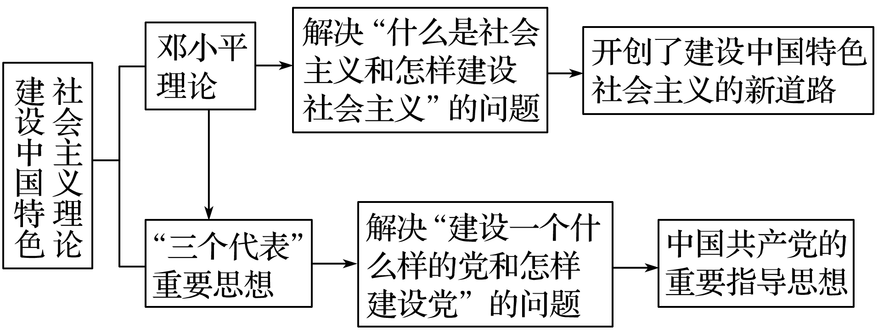
[背核心术语]
1.邓小平南方谈话回答了“什么是社会主义，怎样建设社会主义”的根本问题，体现了邓小平实事求是、勇于创新的思想品质。
2.中国共产党十二大上邓小平提出建设中国特色社会主义理论。十三大上提出社会主义初级阶段的理论。
3.邓小平理论是指导中国人民在改革开放中胜利实现社会主义现代化的伟大旗帜。
INCLUDEPICTURE "E:\\苏德亭\\2018\\同步\\历史人民必修3\\word\\巩固练习随堂反馈A.TIF" \* MERGEFORMATINETINCLUDEPICTURE "E:\\苏德亭\\2018\\同步\\历史人民必修3\\word\\巩固练习随堂反馈A.TIF" \* MERGEFORMATINETINCLUDEPICTURE "E:\\苏德亭\\2018\\同步\\历史人民必修3\\word\\巩固练习随堂反馈A.TIF" \* MERGEFORMATINETINCLUDEPICTURE "F:\\马冉\\历史人民必修3√\\word\\巩固练习随堂反馈A.TIF" \* MERGEFORMATINETINCLUDEPICTURE "D:\\19版步步高配套上传\\历史人民必修3\\全书完整的Word版文档\\巩固练习随堂反馈A.TIF" \* MERGEFORMATINET INCLUDEPICTURE "巩固练习随堂反馈A.TIF" \* MERGEFORMAT
1.(2018·周口高二检测)邓小平指出：“真理标准问题的讨论是基本建设，不解决思想路线问题，不解放思想，正确的政治路线就制定不出来，制定了也贯彻不下去……”这段话揭示了关于真理标准的讨论带来的最重要的社会影响是( )
A.坚持了马克思主义的基本原理
B.发扬了党的实事求是的优良作风
C.解放了人们的思想
D.促进了中国共产党政治路线的贯彻执行
答案 C
解析 真理标准问题的讨论使全党和全国人民从教条主义和个人崇拜的精神枷锁中解放出来，重新确立了党的实事求是、一切从实际出发、理论联系实际的思想路线，为进一步拨乱反正和中共十一届三中全会的召开准备了思想条件和基础。所以真理标准问题的讨论带来的最重要的社会影响是解放了人们的思想。
2.1984年10月22日，邓小平在中顾委第三次全体会议上发言时指出：“前些时候那个雇工问题，相当震动呀，大家担心得不得了。我的意见是放两年再看。那个能影响到我们的大局吗？如果你一动，群众就说政策变了，人心就不安了。你解决了一个‘傻子瓜子’，会牵动人心不安，没有益处。让‘傻子瓜子’经营一段，怕什么？伤害了社会主义吗？”对该材料理解正确的是( )
A.纠正“左”的错误进行全面整顿
B.破除困惑推动农村改革起步
C.解放思想推进改革开放进程
D.南方谈话吹响市场变革号角
答案 C
解析 1978～1992年中国以计划经济体制为主，市场调节为辅，对使用雇工发展个体经济是否会伤害社会主义问题的看法还有分歧，邓小平对个体经济经营尝试的支持，说明解放思想推进了改革开放进程，故C项正确。
3.海南成为经济特区后，省政府决定把洋浦30平方千米的土地租给外商投资开发，租期为70年。虽然邓小平曾经在1989年4月给予批示支持，但仍然引起轩然大波。因为划一块地给外国人，被认为是姓“资”。在这种情况下，洋浦出租开发的方案搁浅，直到1992年后才得以落实。这得益于( )
A.真理标准问题的讨论
B.实行家庭联产承包责任制
C.城市经济体制改革
D.“南方谈话”的发表
答案 D
解析 本题抓住关键信息，划一块地给外国人，被认为是姓“资”，影响了改革开放。1992年，邓小平“南方谈话”回答了长期束缚人们思想的许多重大认识问题，把改革开放推向新的阶段，故D项与题意相符。
4.1992年2月10日，邓小平参观上海贝岭微电子制造有限公司时，风趣地说：“这台机器姓‘社’还是姓‘资’？”邓小平这句话要表达的主要意思是( )
A.要防止西方资本主义的腐蚀和渗透
B.要坚持生产力标准
C.要独立自主依靠自己的力量抓工业
D.要学习外国的先进技术
答案 B
解析 邓小平的意思是机器是无法区分姓“社”还是姓“资”的，只要能促进生产力的发展，就应该为我所用，故选B项。
5.下图是1998年解放军官兵为保护人民生命财产，奋力堵截九江大堤决口的情景。这一画面反映了“三个代表”重要思想哪一内容( )
INCLUDEPICTURE "E:\\苏德亭\\2018\\同步\\历史人民必修3\\word\\83.TIF" \* MERGEFORMATINETINCLUDEPICTURE "E:\\苏德亭\\2018\\同步\\历史人民必修3\\word\\83.TIF" \* MERGEFORMATINETINCLUDEPICTURE "E:\\苏德亭\\2018\\同步\\历史人民必修3\\word\\83.TIF" \* MERGEFORMATINETINCLUDEPICTURE "F:\\马冉\\历史人民必修3√\\word\\83.TIF" \* MERGEFORMATINETINCLUDEPICTURE "D:\\19版步步高配套上传\\历史人民必修3\\全书完整的Word版文档\\83.TIF" \* MERGEFORMATINET INCLUDEPICTURE "83.TIF" \* MERGEFORMAT 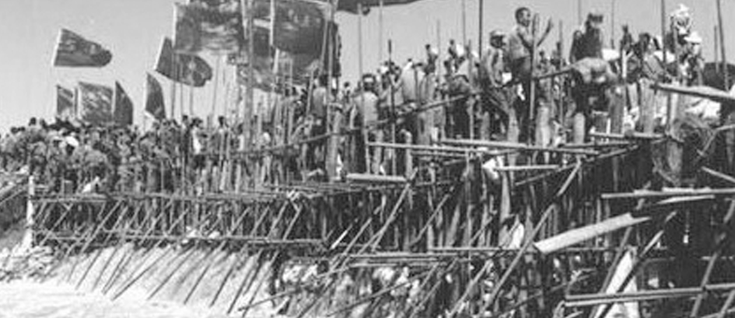
A.代表中国先进生产力的发展要求
B.代表中国先进文化的发展方向
C.代表中国最广大人民的根本利益
D.代表社会主义发展方向
答案 C
解析 注意题干材料“保护人民生命财产”，故选C。

